1./ 2. Stunde: Strukturmerkmale des Zarenreiches – Russland als Imperium

Funktion:
- Strukturmerkmale des Zarenreichs = Hintergrundfolie für die imperialen Strukturen im Russländischen Reich
- Probleme des Zarenreichs als Folie für die Revolution 1917
- geschichtskulturelle Anknüpfungspunkte

1. Einstieg: Bild des Zarenpaars in traditioneller Kleidung, kritisches Zitat (Tolstoi)
Entwicklung der Fragestellung: z.B.
A) Wie sieht sich das Zarenreich? Mit welchem Anspruch tritt es auf? Was zeichnet es aus?
B) Vor welchen Herausforderungen steht es?

2. Erarbeitung – Strukturmerkmale des Zarenreichs
Gruppenpuzzle: Bearbeitung von Materialien zu den Themenbereichen:
A) Ausmaße, Dauer, Ethnien
B) Umgang mit Vielfalt
C) Selbstverständnis, Herstellung von Loyalität
D) Herrschaft, Militär

Arbeitsauftrag:
- Bearbeitet in Expertengruppen die Materialien für ein Themengebiet. Arbeitet die Strukturmerkmale heraus.
- Tauscht euch in den Stammgruppen aus und charakterisiert das Zarenreich, indem ihr die Merkmale strukturiert darstellt.
- Überprüft, inwiefern es sich beim Zarenreich um ein Imperium handelte.

3. Präsentation – Ergebnissicherung
4. Erarbeitung – Herausforderungen und mögliche Entwicklungswege
Arbeitsauftrag:
- Stellt Herausforderungen/Probleme zusammen, denen sich das Zarenreich gegenüber sehen könnte. (Bezieht euch dabei nicht allein auf die Probleme, die in den Materialien explizit genannt werden, sondern überlegt, inwiefern die Strukturen des Zarenreiches auf Widerstand stoßen könnten.)
- Formuliert mögliche Entwicklungswege (Szenarien), die das Russländische Reich um die Jahrhundertwende einschlagen könnte.
Einstieg
M1 Zarenpaar
Bild siehe Quellenangabe.
Das Zarenpaar
(Zar Nikolaus II. und Zarin Alexandra Feodorowna)
http://www.n-tv.de/panorama/Ermittler-rollen-Zaren-Mord-neu-auf-article15997871.html
M2 Tolstoi
Der bekannte russische Erzähler Leo Graf Tolstoi schreibt 1902
Eine ebenso normale Erscheinung ist die allgemeine Unzufriedenheit aller Stände mit der Regierung und die offene Feindschaft gegen sie.
A) Ausmaße, Dauer, Ethnien
M3 Fläche
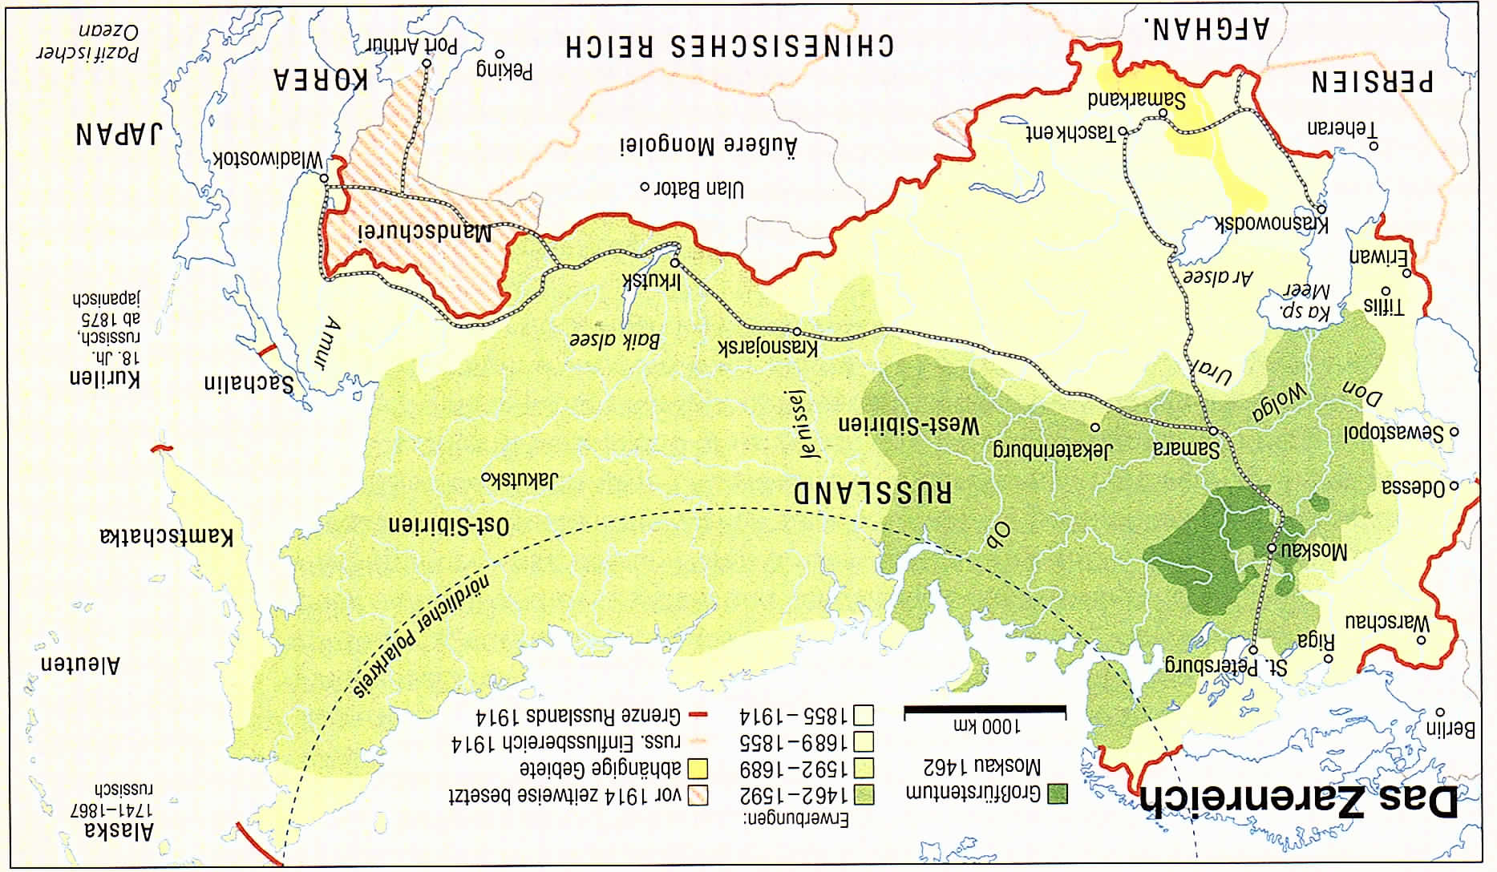
Bratvogel, Friedrich-Wilhelm: Die Sowjetunion – Genese einer Weltmacht, Zeiten und Menschen zum Thema, Paderborn 2010, S. 12. (Mit freundlicher Genehmigung des Schöningh-Verlags)
M4 Expansion
Während die Vereinigten Staaten... das größte auf der Welt.
Text aus:
Burbank, Jane/Cooper, Frederick: Imperien der Weltgeschichte, Frankfurt am Main/New York (Campus) 2012, S. 343.

M5 Volksgruppen

Tabelle aus: H.H. Nolte u.a., Nationenbildung östlich des Bug, hg. von der Niedersächsischen Landeszentrale für politische Bildung, Hannover 1994, S. 28.
B) Umgang mit Vielfalt
M6 Umgang mit Vielfalt
Ein erstes Prinzip russischer Staatsführung war die pragmatische Anerkennung von Verschiedenheit. Russische Eliten waren nicht davon besessen, die von ihnen übernommenen Untertanen zu zwingen, sich einem einzigen kulturellen Stil oder Güterrecht anzupassen. Dass sibirische Stämme, kosakische Heerscharen, polnische Adlige und zentralasiatische Muslime ihre Gesetze und Bräuche und ihre Glaubensüberzeugungen hätten, war eine Tatsache des Lebens, die es, wo möglich, bei der Staatsführung zu nutzen galt. Die russische Methode der Festigung imperialer Macht bestand darin, bereits bestehende soziale Beziehungen und Regeln im Wesentlichen unangetastet zu lassen und Einheimische dazu zu bringen, viele der Kernaufgaben des Staates – Überwachen, Urteilen, Kassieren – zu übernehmen.
Eine zweite Regel lautete, dass Regeln nicht für jeden gelten mussten. Die Autokratie strengte sich nicht sehr an, eine überzeugende Formel für die Aufnahme von Territorien in das Gemeinwesen zu finden, wie es die Amerikaner getan hatten. Jede neue Eroberung konnte entsprechend ihrer besonderen Erfordernisse und Möglichkeiten bewertet, behandelt, abgegrenzt und verwaltet werden. In muslimischen Regionen konnte die Autokratie verfügen, dass Zivilstreitigkeiten und familiäre Konflikte gemäß der Scharia entschieden würden; in anderen Gegenden und was andere Menschen betraf, konnten lokale traditionelle Gepflogenheiten als Grundlage für Gerichtsentscheidungen anerkannt werden. Finnland, das im Jahr 1809 als Belohnung für Russlands kurzlebige Allianz mit Napoleon eingegliedert wurde, behielt sein Parlament, sein Beamtentum und Gerichtswesen und obendrein, für eine gewisse Zeit, eine eigene kleine Armee.
Ein drittes Prinzip war, dass Regeln geändert werden konnten. Unbelastet vom einengenden Legalismus vertragsgemäßer Staatsführung, verfassungsrechtlicher Prinzipen oder parlamentarischer Vertretungen, konnten zaristische Beamte die Regelungen für jedes einzelne Gebiet und jede einzelne Gruppe jederzeit anpassen. In der Praxis übten dem Zaren nahestehende Beamte sehr großen persönlichen Einfluss auf die imperiale Politik aus, so lange sie in den inneren Kreisen patrimonialer Macht verblieben. Die Politik der Ungewissheit hielt die Eliten auf Zack. […]
Das lmperium war von mehreren Karten der Verschiedenheit überlagert. Die Religion war eine Ebene: Im lmperium lebten verschiedene christliche, muslimische, jüdische und buddhistische Glaubensrichtungen sowie Animisten. Eine andere war die ethnische Zugehörigkeit: Beobachter des I8. Jahrhunderts zählten zwischen sechzig und achtzig „Nationen“. Die geografische Lage, frühere Souveränität, Stammesbindungen und berufsbezogene Kategorien boten andere Möglichkeiten des Blicks auf die Bevölkerung. Russische Beamte fingen nicht mit dem Ganzen an, sondern mit den Teilen. Doch die Teile waren in Bewegung, und eine feste Anordnung von Völkern, Räumen und Konfessionen war nicht zu haben. Wanderungsbewegungen, Umsiedlungen und Fernkontakte vermischten die Menschen weiterhin – und was am wichtigsten war: Es lag nicht im Interesse der Gouverneure, ewige territoriale Grenzen festzusetzen und Macht für immer in die Hände von Stämmen, Ethnien oder Geistlichen zu legen. Rechte wurden Gruppen übertragen, aber sowohl Rechte als auch Gruppen wurden von Russlands imperialen Führern ständig im Fluss gehalten.
Burbank, Jane/Cooper, Frederick: Imperien der Weltgeschichte, Frankfurt am Main/New York (Campus) 2012, S. 343f, 346.
C) Selbstverständnis, Herstellung von Loyalität
M7 Eröffnung der Adelscharta [Verzeichnis der Rechte der Adligen] Katharinas, 1785
Durch die gütige Gnade Gottes, Wir, Katharina ll., Kaiserin und Autokratin von ganz Russland - von Moskau, Kiew, Wladimir, Nowgorod, Zarin von Kasan, Zarin von Astrachan, Zarin von Sibirien, Zarin von Cherson-Taurien [der Krim], Herrin von Pskow und Großfürstin von Smolensk, Fürstin von Estland, Livland, Karelien, Twer, Jugra, Perm, Wjatka, Bulgarien und anderen; Herrin und Großfürstin von Nischni Nowgorod, Tschernigow, Riasan, Polozk, Rostow, Jaroslawl, Belosersk, Udoris, Obdoris, Kondia, Witebsk, Mstislawl und Befehlshaberin aller nördlichen Länder und Herrin von lweria, kartalinischer und georgischer Zaren und kabardischer Ländereien und der tscherkessischen und Bergfürsten und durch Erbschaft die Herrin und Besitzerin anderer.
M8 Das Dritte Rom
Text siehe Quellenangabe
Dollbaum, Jan Matti: Moskau – das Dritte Rom, online unter http://www.dekoder.org/de/gnose/moskau-das-dritte-rom
M9 Nikolaus segnet Soldaten während des Russisch-Japanischen Krieges (1904-1905)
Bild siehe Quellenangabe.
https://img.nzz.ch/S=W1960/O=75/http://nzz-img.s3.amazonaws.com/2017/3/14/2cb6b87e-03ee-4b0c-815e-4650919e6f2b.jpeg

M10 Aus dem Manifest Nikolaus' l. vom 13. Juli 1826 über die offizielle russische Staatsideologie
ln einem Staat, wo sich die Liebe zum Herrscher und die Ergebenheit gegenüber dem Thron auf das angeborene Wesen des Volkes gründen, wo es vaterländische Gesetze gibt und Festigkeit in der Regierung, werden alle Versuche Böswilliger vergeblich und sinnlos sein: Sie können sich in der Dunkelheit zwar verbergen, doch beim ersten Auftreten werden sie durch allgemeine Empörung verstoßen und von der Kraft des Gesetzes zerstört. ln dieser Situation des Staatsaufbaus kann jeder von der Unerschütterbarkeit der Ordnung überzeugt sein, die seine Sicherheit und sein Eigentum schützt; beruhigt über die Gegenwart, kann er der Zukunft mit Hoffnung entgegensehen. Nicht von unverschämten Träumereien, die sich immer als hinfällig erweisen, vielmehr von der Obrigkeit werden die Gesetze des Vaterlands ständig vervollkommnet, die Unzulänglichkeiten behoben und Missbrauch korrigiert.
(Zit. nach: N. Zimbajew, Zur Entwicklung des russischen Nationalbewusstseins vom Aufstand der Dekabristen bis zur Bauernbefreiung, in: A. Kappeler (Hrsg.), Die Russen, Köln 1990, S. 40)
D) Herrschaft, Militär
M11 Die Macht der Polizei
Aus einem Bericht des amerikanischen Russlandreisenden George Kennan aus dem Jahre 1889
Der Grundsatz, nach welchem die russische Regierung vorgeht, ist kurz folgender: Der Bürger ist nicht bloß unfähig an der Leitung der Angelegenheiten seines Vaterlandes, seiner Provinz oder seines Bezirks Anteil zu nehmen, sondern er ist auch nicht befugt die Geschäfte seines eignen Haushalts zu leiten, und von der Zeit an, wo er seine Wiege verlässt und den Kampf mit dem Leben aufnimmt, bis zu der Zeit, wo sein müdes graues Haupt endlich unter den Rasen gebettet wird, muss er geleitet, gelenkt, belehrt, gezügelt, unterdrückt, gemaßregelt, eingesperrt, ausgesperrt, gepresst und niedergehalten und im Allgemeinen dazu veranlasst werden, das zu tun, was nach der Meinung irgend eines andern sein Wohl vorstellt. Das natürliche Ergebnis dieses väterlichen Regierungsgrundsatzes ist die Vereinigung der gesamten ausübenden Gewalt in den Händen einiger weniger hoher Beamten und eine ungeheure Ausdehnung der Polizeimacht. [...] Wenn man ein Russe ist und eine Zeitung gründen will, muss man die Erlaubnis des Ministers des lnnern einholen. Wenn man eine Sonntagsschule zu eröffnen wünscht oder irgendeine andre Schule, sei es in einem verkommenen Winkel von Sankt Petersburg oder in einem Dorfe von Eingebornen in Kamtschatka, muss man den Unterrichtsminister um Erlaubnis fragen. Wenn man ein Konzert zu geben oder eine Gemäldeausstellung zum Vorteil eines Waiseninstituts zu veranstalten beabsichtigt, ist es nötig, die Erlaubnis des nächsten Vertreters des Ministers des lnnern einzuholen, ferner das Programm der Vorstellung dem Zensor zur Begutachtung und Genehmigung vorzulegen und endlich das Geld, welches bei der Veranstaltung eingeht, der Polizei einzuhändigen, damit es unterschlagen oder an das Waiseninstitut abgeführt werde, je nach Belieben. [...] Die Polizei, mit dem Minister des lnnern an der Spitze, überwacht mittels Pässen die Bewegungen aller Einwohner des Reiches, sie hält Tausende von ,,Verdächtigen" unter beständiger Aufsicht; [...] sie stellt den Pensionären und allen Personen, die es nötig haben, ldentitätskarten aus; sie führt die Oberaufsicht bei Reparaturen von Straßen und Brücken; sie übt eine ständige Kontrolle über alle theatralischen Darstellungen, Konzerte, Bilder, Theaterzettel, Anschlagzettel und Reklamen aus; sie sammelt statistische Daten, veranlasst sanitäre Maßregeln, nimmt Durchsuchungen und Konfiskationen in Privathäusern vor, liest die Briefe der "Verdächtigen'', nimmt sich der Leichen der tot Aufgefundenen an, "verwarnt" die Mitglieder der Kirche, welche es zu lange verabsäumen an der heiligen Kommunion teilzunehmen und erzwingt den Gehorsam gegen Tausende von mannigfaltigen Erlassen und Vorschriften [...]. Die Gesetze über die Polizei füllen mehr als 5000 Paragraphen des "Swod Zakonof" oder der russischen Gesetzsammlung und es ist kaum eine Übertreibung zu behaupten, dass in den kleinen Bauerndörfern, fern von den Mittelpunkten der Bildung und Aufklärung, die Polizeibeamten die alles bedrückenden und allmächtigen Leiter aller menschlichen Angelegenheiten sind - eine Art allmächtigen bürokratischen Ersatzes für die göttliche Vorsehung.
(G. Kennan, Sibirien und das Verbannungssystem, Leipzig/Wien o.J. [1891], S. 371 ff.)
M12 Die Leibeigenschaft
Eine Hauptschwierigkeit bestand darin, dass nahezu die Hälfte aller Russen bloße Anhängsel des imperialen Rechteregimes waren, an dem Nichtrussen gemäß den für sie geltenden unterschiedlichen Bestimmungen teilhatten. Von der Bevölkerung des lmperiums waren vierzig Prozent Leibeigene, die auf den Ländereien von Adligen arbeiteten oder ihnen Abgaben zahlten oder beides. Das Recht, Leibeigene zu besitzen, wurde nur dem Adel gewährt, der Mitte des 19. Jahrhunderts etwa 1,5 Prozent der Bevölkerung ausmachte. Eine kleine Gruppe von Magnaten besaß mehr als vierzig Prozent aller Leibeigenen, aber der Besitz von Leibeigenen gehörte sogar auf kleinen Gütern zum adligen Lebensstil. [… Dir Leibeigenschaft] entwickelte sich […] als legales Mittel, um Bauern davon abzuhalten, ihre Herren zu verlassen und in Russlands expandierende Räume zu flüchten. Als Adlige in den seit kurzem „geöffneten“ Steppen Güter erwarben, konnten sie ihre Leibeigenen mitnehmen oder versuchen, sich in der Region neue anzuschaffen. In beiden Fällen wurde die Besiedlung nicht von Heimstättenfamilien durchgeführt, die aus freiem Willen in neue Gebiete zogen, wie in den Vereinigten Staaten. Die Kontrolle über die Mobilität der Leibeigenen war nur eine von vielen Befugnissen, die von Adligen ausgeübt wurden. Adlige dienten dem Staat als Verwaltungsbeamte: Sie erklärten Eheschließungen von Leibeigenen für rechtsgültig, regelten ihre Beschäftigung auf oder außerhalb von Gütern und entschieden minderschwere Rechtsangelegenheiten. Grundherren trieben Steuern von ihren Leibeigenen ein, verpfändeten, hinterließen und kauften und verkauften sie. Im Laufe der Zeit verloren Leibeigene das Recht, das einfache Untertanen im Moskauer Staat besaßen: sich beim Souverän über ihre Behandlung zu beschweren und um Gerechtigkeit zu bitten. Die rechtlichen Bindungen der Bauern an den Staat waren in dem Maße geschwächt worden, wie Adlige ihre eigenen Rechte stärken konnten. Leibeigene schworen dem Kaiser bei seiner Thronbesteigung nicht einmal Treue. […] Nikolaus l. (1825-1855) verteidigte die Rechte von Adligen über Leibeigene. Nur zwei Jahre nach seinem Tod gründete sein Sohn Alexander, der den katastrophalen Krimkrieg beendet hatte, ein „Geheimes Komitee zum Studium der Bauernfrage“, dessen Ziel es war, das „Übel“ der Leibeigenschaft zu „korrigieren“. Vier Jahre später, nach einer Serie von Kommissionen, Untersuchungen, Konsultationen und kaiserlichen lnterventionen, verlieh der Zar während der Fastenzeit, als man hoffte, dass sowohl Adlige als auch Bauern keinen Alkohol trinken und die radikale Gesetzgebung ruhig akzeptieren würden, der Aufhebung der Leibeigenschaft per Unterschrift Gesetzeskraft.
Burbank, Jane/Cooper, Frederick: Imperien der Weltgeschichte, Frankfurt am Main/New York (Campus) 2012, S. 356f.
M13 Reformen in der zweiten Hälfte des 19. Jahrhunderts
Im Jahr 1861 wurde die Leibeigenschaft aufgehoben und ein gewaltiger Transfer von Grundeigentum bewerkstelligt, um die nun freien Bauem mit Land zu versorgen. Drei Jahre später wurden lokale Selbstverwaltungen (Semstwos) eingerichtet, die sich unter anderem um Wohlfahrtspflege und Amenfürsorge auf dem Lande kümmern sollten; 1874 folgte die Einführung der allgemeinen Wehrpflicht mit sechsjähriger Dienstzeit für Männer; ein System von Geschworenengerichten wurde aufgebaut; und die Zensur von Veröffentlichungen wurde im Namen von „Glasnost“ (russ.: Transparenz, Offenheit) gelockert. [… Dennoch:] Die anhaltende Weigerung der Autokratie, die Vorrechte der Souveränität zu teilen, entsprach tief verwurzelten Traditionen des russischen lmperiums, aber für viele in der expandierenden Öffentlichkeit aus Akademikem, Staatsbeamten, Studenten, Künstlern und anderen Gruppen aus der Mitte der Gesellschaft war dieser Zustand unbefriedigend. Menschen, die sich als einer gesamteuropäischen Welt der ldeen und Werte zugehörig begriffen, waren über ihren Ausschluss von der Staatsführung verärgert. Unter unzufriedenen Jugendlichen und gekränkten Ausgestoßenen blühten Feminismus, Sozialismus und Anarchismus. Junge Männer und Frauen gründeten Kommunen, experimentierten mit freier Liebe, versuchten sich mit „dem Volk“ zusammenzutun, gingen an Universitäten im Ausland, verübten Terrorakte und verschworen sich, um ihr Land zu befreien. Ihre professioneller eingestellten Gesinnungsgenossen und Ältere erneuerten ihre Forderungen nach konstitutioneller Regierung. Diese wurden entschieden zurückgewiesen.
Burbank, Jane/Cooper, Frederick: Imperien der Weltgeschichte, Frankfurt am Main/New York (Campus), S. 440f.
M14 Leibeigenschaft vor 1861
Inserat aus der "Moskauer Zeitung" (1801): Es werden verkauft drei Kutscher, stattlich und gut geschult, und zwei Mädchen von 18 und 15 Jahren, beide von hübschem Äußern und mit allerlei Handarbeit wohlvertraut. ln demselben Haus verkauft man zwei Haarkünstler; der eine ist 21 Jahre alt, kann lesen, schreiben und ein musikalisches lnstrument spielen, ist auch als Jägerbursche verwendbar, der andere kann Herren und Damen frisieren. lm gleichen Hause werden Pianofortes und Orgeln abgegeben.
https://archive.org/stream/zeitschriftfrvo03volkgoog/zeitschriftfrvo03volkgoog_djvu.txt

M15 Ilja Repin: Die Wolgatreidler (1873)
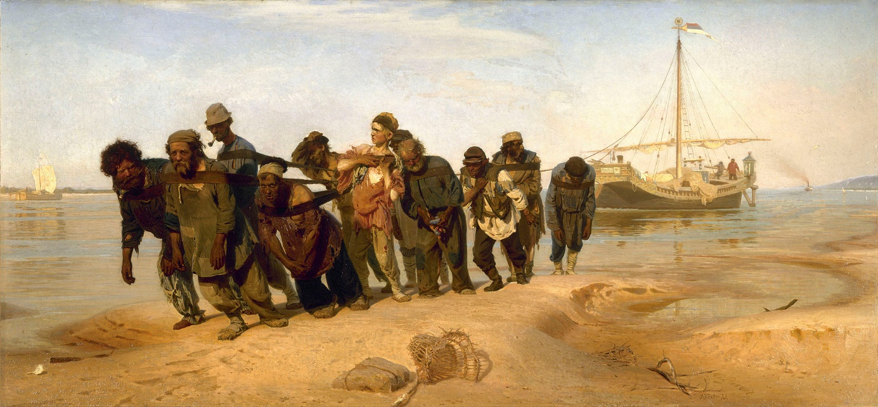
Von Ilja Jefimowitsch Repin - lj.rossia.org, Gemeinfrei, https://commons.wikimedia.org/w/index.php?curid=21792

Repin hatte mit diesem Bild großen Erfolg und erhielt Zustimmung von vielen Intellektuellen. Ursprünglich wollte er die Treidler gemeinsam mit Spaziergängern am Fluss darstellen, um den Kontrast zwischen Arm und Reich deutlich zu machen.

